Преимущество любого дистрибутива Linux состоит в том, что он является дистрибутивом Linux. Почти каждый из них позволяет возможность свободно работать в терминале, что гораздо эффективнее взаимодействия с графическим интерфейсом (при условии достаточного уровня владения языком командной оболочки).

Конкретно Ubuntu, являясь дочкой Debian, имеет следующие особенности как дистрибутив:
- Подсистема systemd для управления службами
- Пакетный менеджер dpkg и набор утилит apt для работы с пакетами
- Поставляется либо без оболочки рабочего стола (серверная редакция), либо с окружением GNOME (ранее Unity) на базе оконной системы X11 (в долгосрочной перспективе разработчики рассматривают возможность внедрения Wayland). Другие окружения поставляются в рамках дочерних дистрибутивов либо могут быть установлены пользователем самостоятельно
- Предустановлен snap -- аналог flatpak от разработчиков Ubuntu, а также его графическая обёртка в лице Ubuntu Software Manager

Окружение GNOME выглядит так:
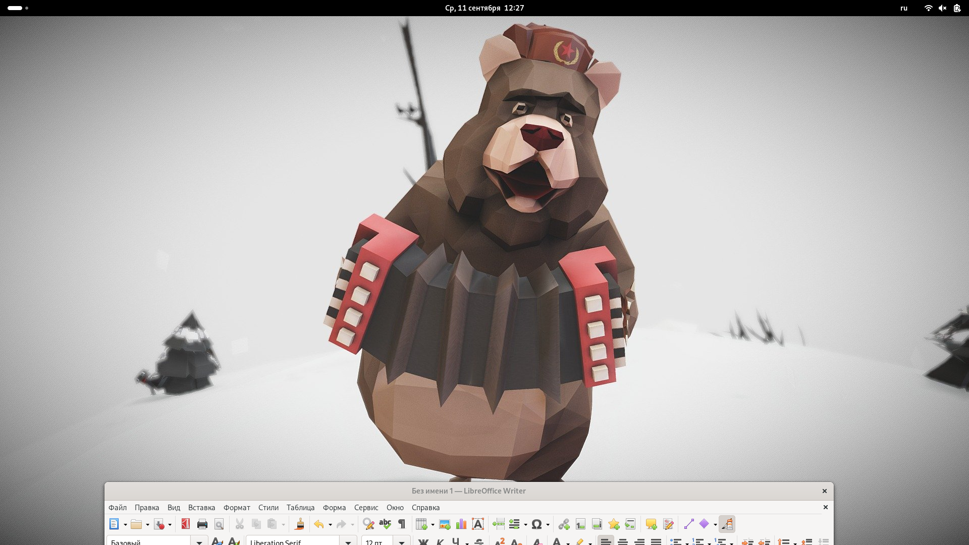

Меню приложений в GNOME открывается несколькими способами:
- По клавише Super
- При ударе курсором мыше о левый верхний угол (если это не отключено)
- При клике по иконке с рабочими столами
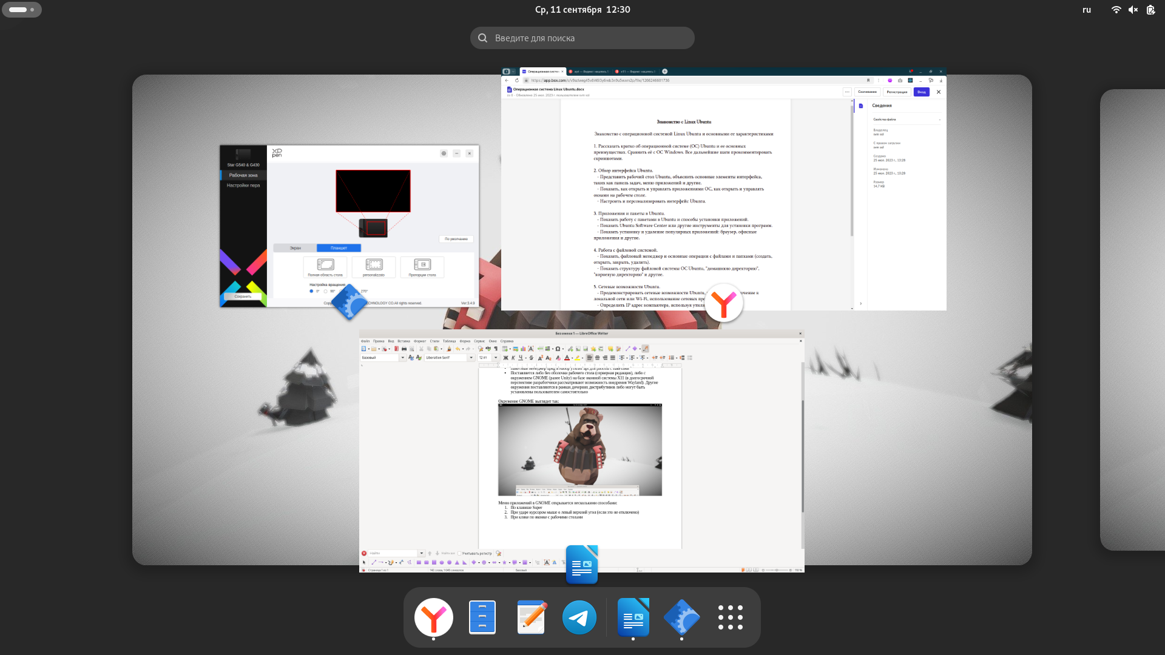
На главном экране мы можем переключаться между открытыми окнами и рабочими столами, внизу отображается панель закреплённых приложений. Переключившись на меню со всеми приложениями, мы видим многостраничный список иконок:
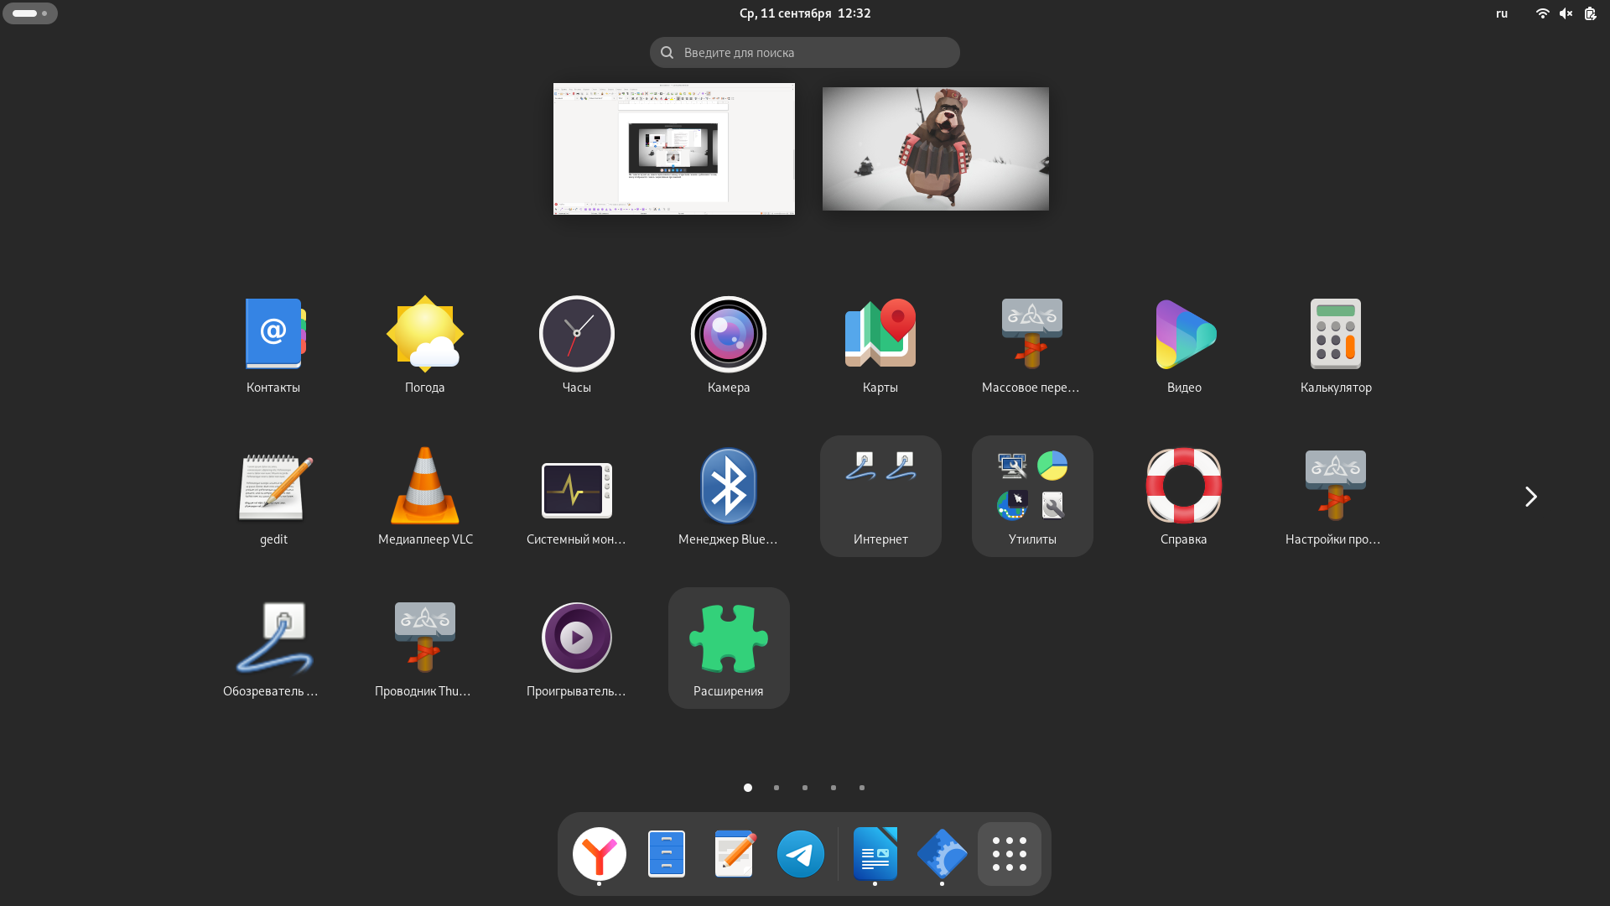
Иконки представляют собой desktop-файлы из /usr/share/applications/ и ~/.local/share/applications.

Можно устанавливать snap-пакеты с помощью команды snap install, но я предпочитаю работать с apt. Основные его команды таковы:
- apt update -- обновить базы данных пакетного менеджера
- apt upgrade -- обновление пакетов до последних версий
- apt install пакет -- установка
- apt remove пакет -- удаление пакета
- apt purge пакет -- удаление пакета и конфигурации
- apt autoremove -- удаление неиспольуемых зависимостей

Яндекс.Браузера в репозиториях нет, но deb-пакет для Debian-подобных систем можно скачать с официального сайта:

wget https://browser.yandex.ru/download/?banerid=6302000000&zih=1&beta=1&os=linux&x64=1&package=deb&full=1
sudo dpkg -i ~/Загрузки/yandex*.deb
sudo apt install -f

LibreOffice и Firefox предустановлены в Ubuntu. МойОфис ставится по аналогии с Яндекс.Браузером. OpenOffice при условии наличия установленной Java ставится следующим образом:
wget https://netcologne.dl.sourceforge.net/project/openofficeorg.mirror/4.1.3/binaries/ru/Apache_OpenOffice_4.1.10_Linux_x86-64_install-deb_ru.tar.gz
tar xzf Apache_OpenOffice_4.1.10_Linux_x86-64_install-deb_ru.tar.gz
cd ru/DEBS/
sudo dpkg -i *.deb
cd desktop-integration/
sudo dpkg -i openoffice4.1-debian-menus*.deb

